СТОЛИЧНЫЕ РОСГВАРДЕЙЦЫ СТАЛИ ПОЧЕТНЫМИ ГОСТЯМИ НА КОНЦЕРТАХ КО ДНЮ ЗАЩИТНИКА ОТЕЧЕСТВА
09.03.2023
Сотрудники Главного управления Росгвардии по городу Москве стали приглашенными почетными гостями на праздничных мероприятиях, приуроченных ко Дню защитника Отечества.
Так, руководство и личный состав Центра профессиональной подготовки сотрудников вневедомственной охраны имени Героя Советского Союза С.Х. Зайцева столичного главка Росгвардии посетили праздничный концерт, проходивший в Южном административном округе Москвы. Также в зале присутствовали руководители префектуры и главы районов округа. Чести открыть данное мероприятие была удостоена знаменная группа Центра профподготовки, которая вынесла флаг Российский Федерации под Марш Преображенского полка. Далее праздничную программу продолжили творческие коллективы столицы.
Сотрудники вневедомственной охраны были приглашены на праздничное мероприятие в средней общеобразовательной школе № 2090 имени Героя Советского Союза Л.Х. Паперника. Ученики младших классов читали стихи, демонстрировали театрализованные постановки. На концерте звучали как лирические, так и патриотические песни, основной темой которых была любовь к России. Праздничная программа прошла на одном дыхании и подарила зрителям положительные эмоции. В завершение мероприятия школьники поздравили правоохранителей с наступающим праздником.
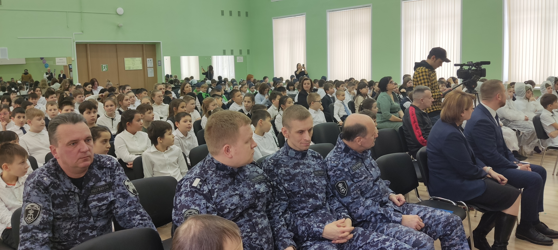

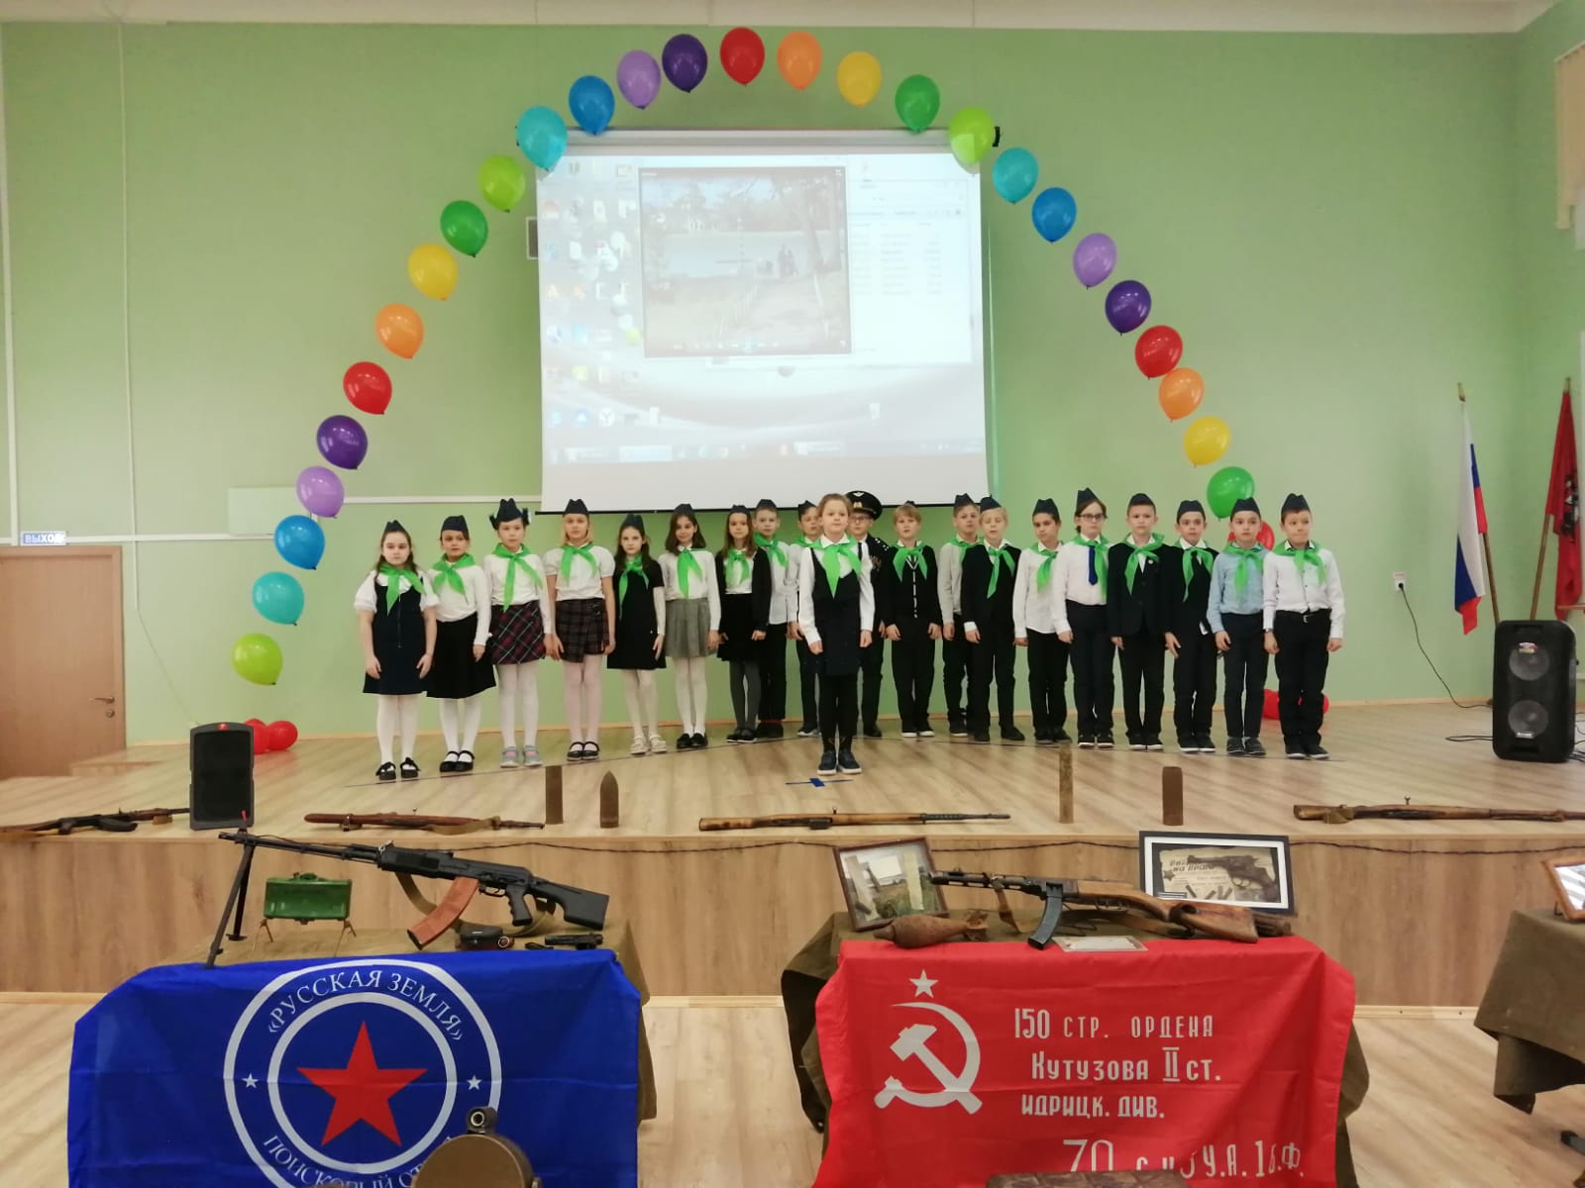

Адрес страницы: http://veshnyaki.mos.ru/official/detail/11453570.html
Управа района Вешняки города Москвы

